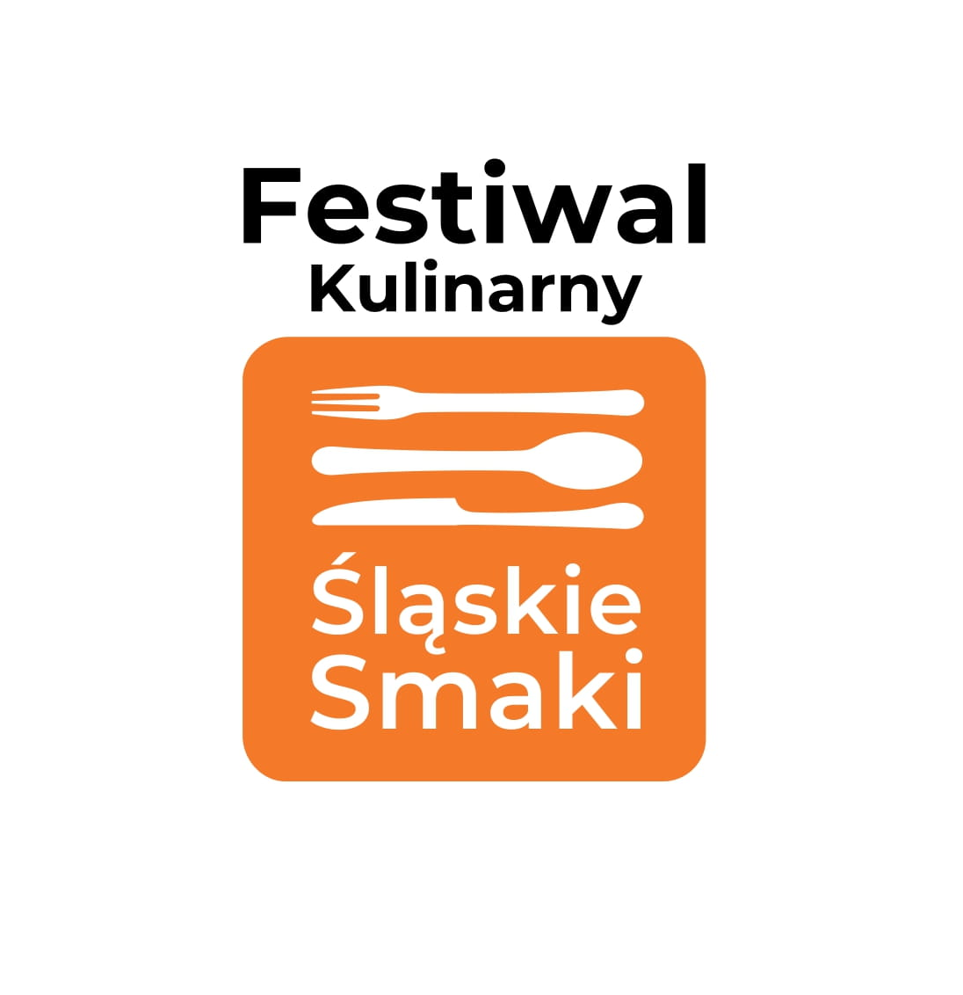

Organizatorzy:

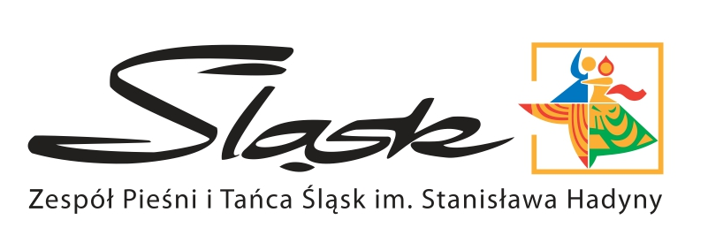

REGULAMIN KONKURSU KULINARNEGO
XIX Festiwal „Śląskie Smaki” - 15 czerwca 2025 r., Koszęcin

Organizatorzy:
- Śląska Organizacja Turystyczna
- Zespół Pieśni i Tańca „Śląsk” im. Stanisława Hadyny

Czas i miejsce:
- 15 czerwca 2025 r. (niedziela), Koszęcin - siedziba Zespołu Pieśni i Tańca „Śląsk” im. Stanisława Hadyny
- początek, godz. 13:00 - zakończenie imprezy, godz. 21:00
Ogólne zasady uczestnictwa w konkursie kulinarnym
- Konkurs kulinarny XIX Festiwalu „Śląskie Smaki” jest pokazem przyrządzania i serwowania potraw tradycyjnych oraz potraw inspirowanych tradycją z kuchni województwa śląskiego.
- Uczestnicy konkursu będą mogli wziąć udział w XIX Festiwalu „Śląskie Smaki” po uprzednim zgłoszeniu swojego uczestnictwa do Śląskiej Organizacji Turystycznej.
- Udział uczestników w imprezie jest bezpłatny po spełnieniu wymogu zgłoszenia do konkursu trzech potraw regionalnych lub potraw inspirowanych tradycją z terenu województwa śląskiego.
- Konkurs kulinarny odbywa się w 3 kategoriach:
- profesjonaliści,
- uczniowie szkół gastronomicznych,
- amatorzy.
- Każda z drużyn w poszczególnej kategorii musi przygotować trzy dania:
- przystawkę lub deser,
- zupę,
- danie główne.
- Zgłoszenia uczestników powinny obejmować również opis potraw konkursowych, zawierający: składniki, gramaturę i sposób przyrządzenia dla każdej z nich. Dostarczenie ww. informacji jest niezbędne, aby dopuścić uczestnika do udziału w konkursie.
- Konkurs trwa od godz. 13.00 do godz. 16.00. W tym czasie potrawy muszą zostać przygotowane i zaserwowane Jury festiwalu.
- Produkty spożywcze użyte w konkursie mogą być poddane wstępnej obróbce.
- Potrawy zgłoszone przez uczestników wezmą udział w konkursie kulinarnym Festiwalu ocenianym przez Jury, z możliwością otrzymania 3 stopniowego wyróżnienia w postaci dyplomu i statuetki: Złotego, Srebrnego lub Brązowego Fartucha za zajęcie odpowiednio: 1, 2 i 3 miejsca w swojej kategorii. Laureaci otrzymają również nagrody rzeczowe przewidziane przez Organizatorów.
- W konkursie XIX Festiwalu „Śląskie Smaki” mogą wziąć udział maksymalnie 24 drużyny.

Zasady uczestnictwa – profesjonaliści
- Ekipy profesjonalistów składają się z 1-2 osób.
- Ekipy profesjonalistów zgłaszające chęć udziału w imprezie, powinny zgłosić wykaz asortymentu konkursowego oraz wykaz potraw i produktów przeznaczonych do sprzedaży podczas Festiwalu. W przypadku profesjonalistów zaleca się sprzedaż potraw ze szczególnym uwzględnieniem potraw konkursowych. Za profesjonalistów uważa się kucharzy zatrudnionych na terenie całej Polski.
- Ekipy profesjonalistów przygotowują po 4 porcje każdego z trzech dań konkursowych (podane w formie porcjowej).
- Uczestnicy indywidualnie odpowiadają za prowadzenie sprzedaży potraw, zgodnie z ogólnymi zasadami
i przepisami prawa regulującymi taką działalność, w tym przepisów sanitarnych, podatkowych i epidemicznych.
- Sprzedaż potraw przez profesjonalistów jest dopuszczona wyłącznie w naczyniach jednorazowych na wynos.

- Drużyny profesjonalistów przed przystąpieniem do konkursu są zobowiązane przedstawić do wglądu organizatorów ważne książeczki zdrowia do celów sanitarno-epidemiologicznych (książeczka Sanepidu). Jej brak jest jednoznaczny z niedopuszczeniem uczestnika do udziału w konkursie.

Zasady uczestnictwa – uczniowie szkół gastronomicznych
- Ekipy uczniów szkół gastronomicznych składają się z 1-2 osób.
- Ekipy szkół gastronomicznych zgłaszające chęć udziału w imprezie, powinny zgłosić wykaz asortymentu konkursowego w postaci trzech potraw regionalnych lub potraw inspirowanych tradycją z terenu województwa śląskiego.
- Ekipy uczniów szkół gastronomicznych przygotowują po 4 porcje każdego z trzech dań konkursowych (podane w formie porcjowej).
- Drużyny uczniów szkół gastronomicznych przed przystąpieniem do konkursu są zobowiązane przedstawić
do wglądu organizatorów ważne książeczki zdrowia do celów sanitarno-epidemiologicznych (książeczka Sanepidu). Jej brak jest jednoznaczny z niedopuszczeniem uczestnika do udziału w konkursie.

Zasady uczestnictwa – amatorzy
- Ekipy amatorskie składają się z 1-4 osób.
- Ekipy amatorskie zgłaszające chęć udziału w imprezie, powinny zgłosić wykaz asortymentu konkursowego
w postaci trzech potraw regionalnych lub potraw inspirowanych tradycją z terenu województwa śląskiego.
- Każda z ekip amatorskich przygotowuje po 4 porcje każdego z trzech dań konkursowych. Potrawy przygotowywane przez ekipy amatorskie mogą być podane wieloporcjowo (na wspólnych półmiskach).

Zasady organizacyjne i wyposażenie stanowisk konkursowych
- Organizatorzy zapewniają powierzchnię pod halą namiotową o wymiarach 15 m x 20 m. Każde stanowisko konkursowe będzie wyposażone przez organizatora w: kuchenkę (2 palniki dla każdej drużyny), dwa stoły robocze, dwie ławy.
- Dodatkowo w namiocie konkursowym udostępniony zostanie piec konwekcyjny.
- Od godziny 10:00-11:30 uczestnicy mogą przygotować swoje stanowiska, które zostaną wskazane przez organizatora.
- Do godziny 12:00 uczestnicy muszą odstawić samochody na wskazany przez organizatora parking, a stanowiska powinny być już gotowe.
- Drobny sprzęt kuchenny (np. piekarniki, sprzęt AGD, naczynia, przedłużacze), zastawę stołową (np. talerze, sztućce), potrzebną do serwowania dań oraz elementy wystroju stołu (obrusy, serwetki, kwiaty itp.) uczestnicy zabezpieczają we własnym zakresie.
- Ze względów bezpieczeństwa zabrania się używania urządzeń ciśnieniowych i kuchenek gazowych.
- Uczestnicy konkursu we własnym zakresie ponoszą koszty dojazdu i zakupu produktów przeznaczonych do sprzedaży lub do konkursu kulinarnego oraz koszty ewentualnego wystroju stoiska sprzedażowego.

Zgłoszenia do konkursu
- Uczestnicy zainteresowani udziałem w konkursie kulinarnym, dokonują zgłoszenia na załączonym do niniejszego Regulaminu formularzu, odpowiednim dla swojej kategorii. Formularz musi być wypełniony tak, aby zawierał imiona i nazwiska członków każdej ekipy wraz z kontaktowymi numerami telefonów oraz pełną nazwę podmiotu, który jest reprezentowany przez uczestników konkursu.
- Przesłanie wypełnionych formularzy jest jednoznaczne z wyrażeniem zgody na przetwarzanie danych osobowych uczestników w związku z działaniami promującymi konkurs.

- Organizator na podstawie wypełnionego formularza zgłoszenia Uczestnika, oceni spełnienie przez niego wymogów udziału w Festiwalu „Śląskie Smaki” w myśl niniejszych zasad, zastrzegając sobie prawo, odmowy przyjęcia zgłoszenia i tym samym możliwości wzięcia udziału w XIX Festiwalu „Śląskie Smaki”.
- Każdy uczestnik, którego zgłoszenie zostanie przyjęte, otrzyma od organizatora potwierdzenie mailowe udziału w konkursie kulinarnym. Bez potwierdzenia nie można uczestniczyć w imprezie.
- Zgłoszenia należy przesyłać do dnia 6.05.2025 r. Decyduje data wpłynięcia zgłoszenia do Śląskiej Organizacji Turystycznej.
- Ostateczna lista uczestników zostanie opublikowana na stronie internetowej konkursu www.slaskiesmaki.pl do dnia 13.05.2025 r.
- Formularze zgłoszeniowe należy przesłać do organizatora konkursu – Śląskiej Organizacji Turystycznej drogą mailową, bądź pocztą tradycyjną, w terminie do dnia 6.05.2025 r. (decyduje kolejność zgłoszeń), na adres:

Śląska Organizacja Turystyczna
ul. Mickiewicza 29, 40-085 Katowice, tel. 32 207 207 3
Osoba do kontaktu:
Agnieszka Czachura-Łach, e-mail: info@slaskiesmaki.pl

Zasady prac konkursowego Jury
- Uczestników w każdej kategorii ocenia 3-osobowe Jury.
- Nad całością prac wszystkich członków Jury będzie czuwał Koordynator, odpowiedzialny za sprawne przeprowadzenie konkursu, ocenę wszystkich potraw i wyłonienie zwycięzców.
- Prace Jury odbywają się w godzinach: 13:00-16:00.
- Jury oceniając potrawy będzie brało pod uwagę:
- smak potrawy (10 pkt),
- wygląd potrawy i sposób podania (5 pkt),
- zgodność merytoryczną - dobór składników oraz czy potrawa pochodzi rzeczywiście z danego regionu województwa śląskiego (5 pkt),
- ocenę pracy uczestników - sposób przygotowania potraw, czystość stanowiska, prezentacja stanowiska i uczestników (5 pkt).

Pozostałe informacje
- Wszystkie pytania, dotyczące spraw nie objętych niniejszymi zasadami prosimy kierować do: Śląska Organizacja Turystyczna, ul. Mickiewicza 29, 40-085 Katowice, tel. 32 2072073, osoba kontaktowa: Agnieszka Czachura-Łach, info@slaskiesmaki.pl.
- Informacje o XIX Festiwalu „Śląskie Smaki” będą na bieżąco publikowane na stronie internetowej imprezy: www.slaskiesmaki.pl.
- Administratorem danych osobowych uczestników zgłoszonych do konkursu jest Śląska Organizacja Turystyczna z siedzibą w Katowicach, 40-085, ul. Mickiewicza 29. Dane będą przetwarzane w celach organizacyjnych na podstawie zgody, jaką jest przesłanie zgłoszenia udziału w konkursie kulinarnym odbywającym się podczas XVI Festiwalu „Śląskie Smaki”. Każdy ma prawo dostępu do swoich danych osobowych, ich sprostowania, usunięcia lub ograniczenia przetwarzania. Każdy ma prawo do wniesienia sprzeciwu wobec dalszego przetwarzania, a w przypadku wyrażenia zgody na przetwarzanie danych do jej wycofania.

